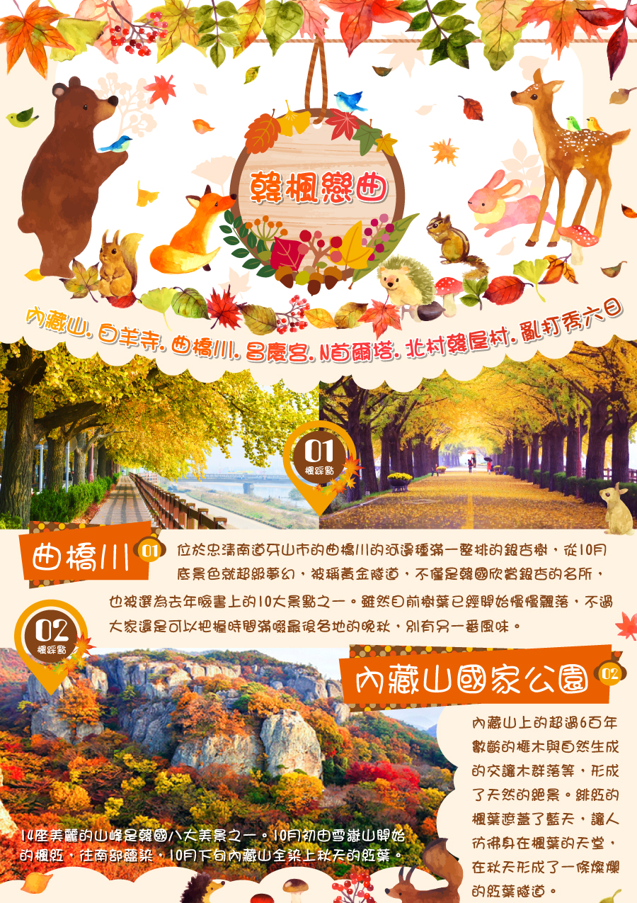

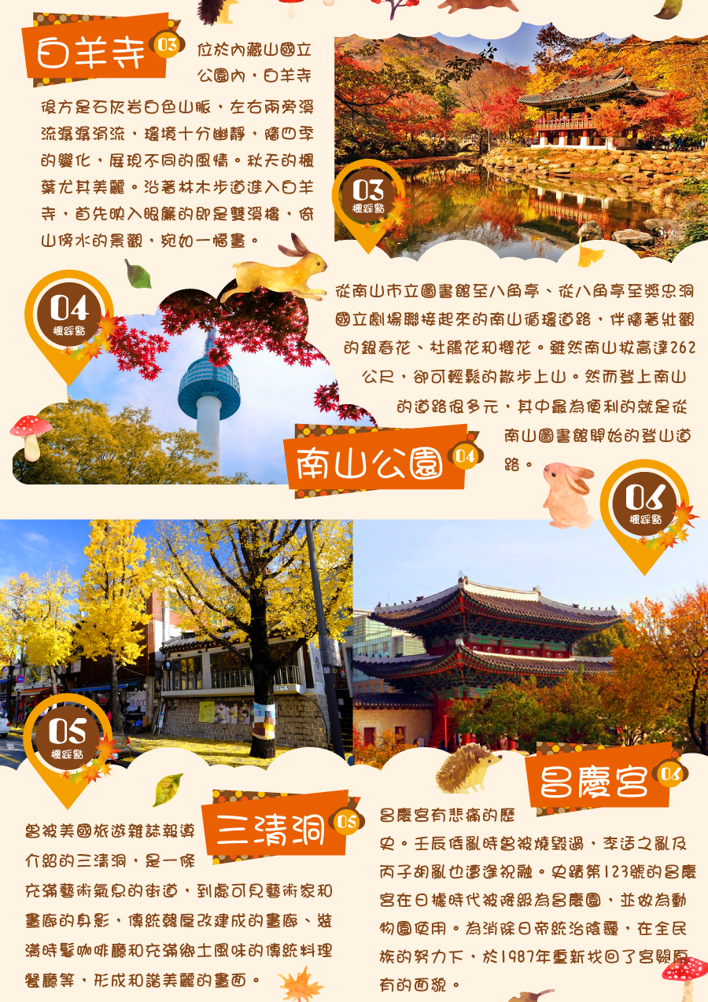

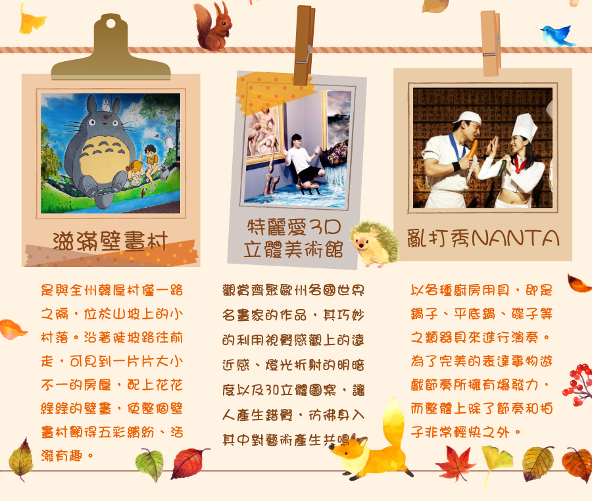

國泰航空CX430 1635/2015
國泰航空CX421 0910/1050
DAY 01 | 台灣桃園國際機場-仁川國際機場-仁川跨海大橋（行車經過）-入住酒店
懷抱著對北方國度－韓國的憧憬，搭機抵達韓國最新【仁川永宗國際機場】。【仁川跨海大橋】連接仁川國際機場、永宗島、松島國際都市的雙向6線道的雙層橋樑，全長21.38km，是韓國最大、最長的橋樑；為連續劇"雅典娜 - 戰爭女神"拍攝地。隨後由專人專車帶您前往飯店入住休息，為明天起一連串精采的行程做好準備!!
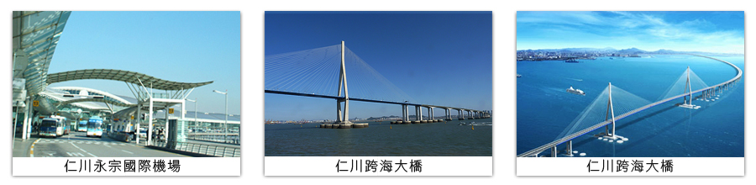
早餐：Ｘ 午餐：Ｘ 晚餐：機上精緻餐食
住宿：仁川 ROYAL EMPORIUM或仁川GOLDEN 或仁川G 或仁川STAY 或仁川CHOYANG或仁川SEASTAR 或仁川 PREMIERS 或仁川DIAMOND 或坡州GOLDEN HILL 或水原KOREA 或水原SILKROAD 或水原CENTRAL PLAZA HOTEL 或水原 AMOUR & SYMPHONY 或同級
DAY 02 | 首爾-全州顯忠祠-曲橋川-滋滿壁畫村-800幢韓屋村-慶基殿
【顯忠祠】位於忠清南道牙山市的顯忠祠是忠武公李舜臣(1545-1598)將軍的祠堂。祠堂建於1706年即肅宗(1674∼1720在位)32年，第二年肅宗將其命名爲顯忠祠。1932年日本統治時期，爲保存忠武公遺跡還成立遺跡保存會。1966年至1974年間，政府多次為祠堂進行翻修整建工作，並把祠堂列爲國民聖地。祠堂內懸挂著將軍的遺像和記錄他生平的十鏡圖，遺物館內則展示第76號國寶亂中日記等、第326號寶物長劍等，以及忠武公曾在此生活和使用過的草屋、靶場、裝甲龜船等。
【曲橋川】位於忠清南道牙山市的曲橋川的河邊種滿一整排的銀杏樹，從10月底景色就超級夢幻，被稱為黃金隧道，不僅是韓國欣賞銀杏的名所，也被選為去年臉書上的10大景點之一。雖然目前樹葉已經開始慢慢飄落，不過大家還是可以把握時間滿啜最後各地的晚秋，別有另一番風味。
【滋滿壁畫村】是與全州韓屋村僅一路之隔，位於山坡上的小村落。沿著陡坡路往前走，可見到一片片大小不一的房屋，配上花花綠綠的壁畫，使整個壁畫村顯得五彩繽紛、活潑有趣。
【800幢韓屋村】全州韓屋村位於全州市豐南洞與校洞一帶，共有800多間櫛比鱗次的韓國傳統建築韓屋聚集於此。在瞬息萬變的現代都市中始終保存著古老面貌的全州韓屋村，因可體驗韓國過去的傳統而聞名。全州韓屋村的韻味尤其體現在韓屋美麗的屋頂曲線上，屋脊一角稍微朝天空翹起既是韓屋的特徵，亦是韻味所在。
【慶基店】供放朝鮮太祖李成桂畫像的地方慶基殿是爲了供放朝鮮開朝君王－太祖的遺像於1410年而建。太宗12年(1412年)稱為太祖真殿，之後世宗24年(1442年)將供有御真的三處－全州、慶州、平壤分別稱為慶基殿、集慶殿、崇靈殿。慶基殿於16世紀末的壬辰倭亂時曾遭祝融，光海君6年(1614年)才又重新築起。建築物的組成為本殿、軒廊、翼廊，內三門與外三門則包圍其外。
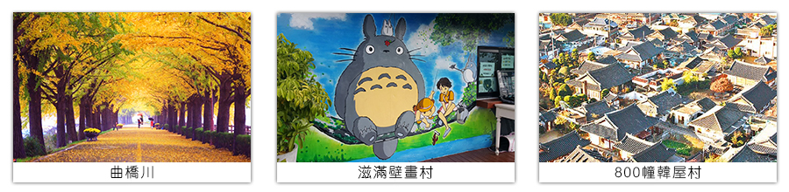
早餐：酒店早餐 午餐：夢想海陸火鍋吃到飽+自助吧 晚餐：全州拌飯+季節小菜
住宿：全州華美達酒店 或le win或 同等級
DAY 03 | 全州-內藏山國家公園【全韓最美的賞楓銀杏賞柿子樹的景點】【賞楓】-白羊寺(長城白羊楓葉節) -首爾
【內藏山國家公園】這裡是位於全羅北道與全羅南道的交界處，14座美麗的山峰是韓國八大美景之一。10月初由雪嶽山開始的楓紅，慢慢地往南部蘊染，10月下旬整座內藏山全染上秋天的紅葉。10月底延續雪嶽山美麗楓紅的內藏山，吸引了許多前來賞楓的遊客。內藏山美麗的楓紅，讓人不禁要說，沒到過內藏山賞楓的人，根本不算真正賞過楓！內藏山上的超過6百年數齡的榧木與自然生成的交讓木群落等，形成了天然的絕景。尤其是秋天時從登山路口約500公尺的山路上，有一條被紅葉覆蓋的「丹楓走廊」，密集地坐落在山麓的兩旁，緋紅的楓葉遮蓋了藍天，有如紅瑪瑙綴於枝頭，讓人彷彿身在楓葉的天堂。實為不折不扣的紅葉名所，在秋天形成了一條燦爛的紅葉隧道。
【白羊寺】位於內藏山國立公園內，據說是由百濟武王(632年)所建。白羊寺後方是石灰岩白色山脈，左右兩旁溪流潺潺涓流，環境十分幽靜，隨四季的變化，展現不同的風情。秋天的楓葉尤其美麗。被指定為地方文化財的大雄殿、極樂殿、天王門保存於其中。沿著林木步道進入白羊寺，首先映入眼簾的即是雙溪樓，倚山傍水的景觀，宛如一幅畫。
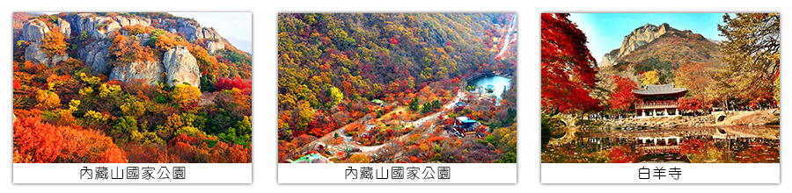
早餐：酒店早餐 午餐：魷魚豬肉壽喜燒+季節小菜 晚餐：韓式烤肉吃到飽+季節小菜
住宿：仁川 ROYAL EMPORIUM或仁川GOLDEN 或仁川G 或仁川STAY 或仁川CHOYANG或仁川SEASTAR 或仁川 PREMIERS 或仁川DIAMOND 或坡州GOLDEN HILL 或水原KOREA 或水原SILKROAD 或水原CENTRAL PLAZA HOTEL 或水原 AMOUR & SYMPHONY 或同級
DAY 04 | 人蔘專賣店-護肝寶-時尚彩妝店-南山公園+N首爾塔(不含高速電梯券)+情人鎖牆-KAKAO FRIENDS弘大旗艦店-韓版『流星花園』拍攝地～弘大購物趣-特麗愛3D立體藝術館-特別贈送世界聞名～韓國亂打秀(價值USD45)
【人蔘專賣店】被譽為東方靈草靈物的〝高麗人蔘〞,其養身治病的功效在韓國和中國民間廣為流傳,因韓國具有人蔘生長最佳地理氣候條件，因此賦予地位之高的~高麗人蔘之名。
國寶【護肝寶】經韓國肝病研究所羅天秀博士精心研究，用高低分子分離方法，選取了對肝病機能有保健及醫療作用的高分子多糖體，命名為HD-1。HD-1能將人體內有害物質或低分子物質吸收並將排出體外，藉此減少肝臟負擔，提高肝臟再生及肝機能的效果。
【時尚彩妝店】相信愛美的女人們一定可以在這挑選最新款最hito彩粧品，而除了購買外店家特別提供免費彩粧教學，讓辛苦上班族及學生族群在忙碌生活中一樣可以打造出時尚流行彩粧，讓您永遠跟上時代潮流尖端，令外還特別贈送精美禮品。
【南山公園】從南山市立圖書館至八角亭、從八角亭至獎忠洞國立劇場聯接起來的南山循環道路，伴隨著壯觀的銀春花、杜鵑花和櫻花。雖然南山海拔高達262公尺，卻可輕鬆的散步上山。然而登上南山的道路很多元，其中最為便利的就是從南山圖書館開始的登山道路。
【N首爾塔】(不含高速電梯券)首爾塔為韓國最早以塔座形式為主題的觀光景點。以身為東洋最高的塔為傲，春暖花開之際，可一覽南山壯觀的迎春花、杜鵑花和櫻花。1969年12月起開始動工，於1975年7月竣工完成，至1980年10月15日起正式開始對外開放的首爾塔觀景台，就此成為首爾著名觀光勝地。走過30年歲月依舊深受遊客的喜愛，於2005年12月9日重新翻修整頓後蛻變成為華麗耀眼的N首爾塔，以嶄新的名稱重現於遊客面前。
【情人鎖牆】韓劇《來自星星的你》拍攝地：位於首爾塔別館寬敞的戶外展望陽台，可一眼眺望首爾的風景。因為知名電視節目播出藝人在這的鐵絲網鎖上鎖頭，因此這裡變得更加的受歡迎。現在有許多情侶回來這裡鎖上象徵《堅貞不變的愛情》的愛心鎖頭。目前已有掛有數萬個鎖頭的這裡，深受情侶的喜愛。
【KAKAO FRIENDS旗艦店】人氣超夯的Kakao Friends，是韓國人最常使用的手機軟體Kakao Talk旗下的卡通人物。店內有超多卡通人物可以讓人瘋狂拍個夠。另外店內的產品也是非常多樣化、從玩偶、辦公室文具、抱枕、睡衣到廚房用品通通都有！ 而且在台灣都沒有分店～韓國限定，絕對是一家韓國必買、逛街必去的店！
【弘大購物街】在弘大週邊林立著各具特色風采的咖啡廳、精品小商店、服飾店，Live咖啡廳、夜店、藝術市場及多國風味佳餚料理餐廳。其中畢卡索街濃厚的文化藝術氣息也是一直以來吸引年輕人相約前往的最大魅力。
【特麗愛3D立體美術館】觀賞齊聚歐州各國世界名畫家的作品，將其原著巧妙的加以變化，分門別類的擺放在這主題館館內，具藝術性科學性的教學，讓參觀的遊客們對繪畫有突破性的改觀；其巧妙的利用視覺感觀上的遠近感、燈光折射的明暗度以及3D立體圖案，讓人產生錯覺，彷彿身入其中對藝術產生共鳴。
特別贈送【亂打秀NANTA】“亂打”是以韓國傳統的事物遊戲（韓國傳統打擊樂）節奏為題材製作成戲劇的作品，是韓國首出沒有任何台詞，僅以節奏和拍子組成的戲劇。把韓國事物遊戲的節奏與西方的表演方式結合在一起的這部作品是以大型廚房為背景，以各種廚房用具，即是鍋子、平底鍋、碟子等之類的器具來進行演奏。為了完美的表達事物遊戲節奏所擁有的爆發力，這出戲將重點放在表達力量及速度上，因而整體上除了節奏和拍子非常輕快之外，劇情結構也很充實，無論男女老少都會喜愛。
註：如遇休館改以HERO魔幻彩繪秀替代。
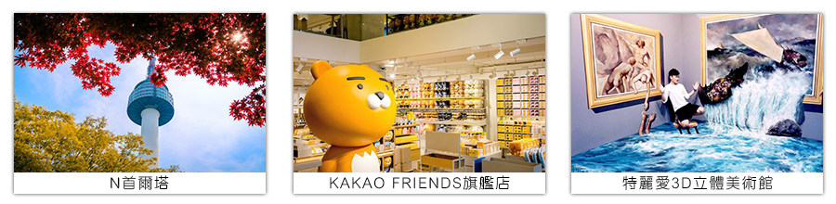
早餐：酒店早餐 午餐：韓式部隊火鍋+季節小菜 晚餐：人篸雞+長壽麵線
住宿：仁川 ROYAL EMPORIUM或仁川GOLDEN 或仁川G 或仁川STAY 或仁川CHOYANG或仁川SEASTAR 或仁川 PREMIERS 或仁川DIAMOND 或坡州GOLDEN HILL 或水原KOREA 或水原SILKROAD 或水原CENTRAL PLAZA HOTEL 或水原 AMOUR & SYMPHONY 或同級
DAY 05 | 土產店-【三清洞】(韓劇“孤獨又燦爛的神 鬼怪”拍攝地) 【季節性賞銀杏】－米其林指南推薦．韓國必去之地【北村韓屋村】-昌慶宮【季節性賞楓】 - SM DUTYFREE免稅店-東大門市場《韓國最大露天市場》-明洞商圈(美食大探索+購物樂)2.5小時
韓劇《曾被著名美國旅遊雜誌報導【三清洞】～曾被美國旅遊雜誌《Travel+Leisure》報導介紹的三清洞，是一條充滿藝術氣息的街道，到處可見藝術家和畫廊的身影，以及傳統韓屋改建成的畫廊、裝潢時髦咖啡廳和充滿鄉土風味的傳統料理餐廳等，在三清洞街道上形成一幅和諧美麗的畫面。
【北村韓屋村】米其林指南推薦韓國必去之地。在此可感受到融合現代與傳統的美，體驗不同魅力的傳統文化，深受外國觀光客們喜愛。北村韓屋村為擁有600年歷史的傳統居住地區，完整保持著朝鮮時代上流社會曾居住的瓦房與舊巷道，依據米其林旅遊指南描述，令人聯想到從中世紀開始王公貴族們住宅聚集的巴黎左岸的貴族資本主義傳統。
【昌慶宮】世宗大王為侍奉上王太宗，而於1418年建立壽康宮，即昌慶宮的前身。而後成宗以降的朝鮮歷代君王們，為侍奉世祖的王妃貞熹皇后、德宗的王妃昭惠王后、禮宗的王妃安順王后，先後建造了明政殿、文政殿、通明殿，並命名為昌慶宮。
昌慶宮有悲痛的歷史。壬辰倭亂時曾被燒毀過，李适之亂及丙子胡亂也遭逢祝融。肅宗時仁顯王后與張禧嬪、英祖時被關在米缸冤枉而死的思悼世子等故事，皆深埋在昌慶宮的歷史洪流中。
史蹟第123號的昌慶宮在日據時代被降級為昌慶園，並做為動物園使用。為消除日帝統治陰霾，在全民族的努力下，於1987年重新找回了宮闕原有的面貌。內有弘化門、明政殿(朝鮮王朝的正殿中歷史最悠久的建築)、通明殿、養和堂、春塘池等。(※註：每週一休館)
【SM DUTYFREE免稅店】您可盡情在此採購優質免稅商品。
【東大門綜合市場】東大門市場是代表韓國的最大規模批發零售市場。市場內有20多個綜合購物大樓和3萬多個專門商店、5萬多家製造公司，是首爾的購物王國。尤其是這裏兼有批發和零售，因此深夜購物者眾多而聞名。
【首爾明洞】整個韓國流行指標的代表地區，舉凡國內外知名品牌服飾、運動用品、流行文具雜貨等當年度最新流行時尚商品均可在這裡購買到。明洞的魅力，絕對令您難以招架，是個購物天堂。穿梭在巷內街角，韓國國民美食的香氣陣陣撲鼻，無論是老牌知名餐廳或是美味小餐館，都在誘惑著您速速入內大快朵頤一番。
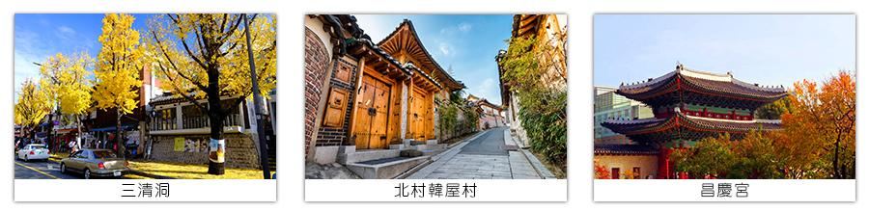
早餐：酒店早餐 午餐：五香滿足豬腳+年糕餃子鍋 晚餐：宋家馬鈴薯燉豬骨+季節小菜
住宿：仁川 ROYAL EMPORIUM或仁川GOLDEN 或仁川G 或仁川STAY 或仁川CHOYANG或仁川SEASTAR 或仁川 PREMIERS 或仁川DIAMOND 或坡州GOLDEN HILL 或水原KOREA 或水原SILKROAD 或水原CENTRAL PLAZA HOTEL 或水原 AMOUR & SYMPHONY 或同級
DAY06 | 仁川機場-台灣桃園國際機場-溫暖的家
早上前往仁川永宗國際機場，辦理出境手續後，搭乘豪華客機飛返桃園國際機場，團員們互道珍重再見後，平平安安、快快樂樂地歸向闊別多日的家園，結束這次愉快的韓國六日之旅。
早餐：機上精緻餐食 午餐：SWEET HOME 晚餐：X
住宿：溫暖的家
以上行程的交通住宿及旅遊景點盡量忠於原行程，但有時會因飯店確認級班機時間之故，行程順序會前後更動會互換觀光景點或住宿地區順序調整。若遇特殊型況，如交通阻塞、觀光景點休假、住宿飯店調整、班機時間調整或其他不可抗力之因素，行程安排以當地為主。情非得已，懇請諒解，並請於報名時特別留意!!
行程注意事項
※本團體機票限團去團回，不得脫隊或延回，機票一經開出，不得退票、改期。若出發後於行程中途脫隊，視同自願放棄行程恕不退費。
※護照正本(效期出發日起六個月以上)，台灣護照觀光停留90天免簽證。本行程所載之護照、簽證相關規定，對象均為持中華民國護照之旅客，若貴賓持他國護照，請先自行查明相關規定，報名時並請告知您的服務人員。
※役齡男子尚未履行兵役義務者，請於出境前先辦妥出境核准手續。
※本優惠行程僅適用本國人 (需持有中華民國護照及臺胞簽證)參團有效；非本國籍之旅客，每人須補收新台幣$5000元非優惠價差。
※為考量旅客自身之旅遊安全並顧及同團其它團員之旅遊權益，年滿70以上及行動不便者之貴賓須有同行家人或友人，方始接受報名，不便之處，尚祈鑑諒。
※若貴賓您是持【外國護照】進入韓國【首爾/清州/釜山/濟州】，外站有規定回程時機場櫃台會要求看台灣至該國的回程機票證明或外國人在台灣的居留證；請各位貴賓務必於出國前事前準備好，以防回程辦CHECK時所需。
※韓國2012年最新入境規定：來自韓國觀光公社公告：韓國法務部公告:自2012年01月01日起年滿17歲以上的外國旅客入境韓國時,需留下《雙手食指指紋及臉部照片資料》。
※敬請注意：近期韓國外站航空公司抓團體行李超重非常嚴格，會要求每位貴賓個別辦理CHECK IN 掛行李，每位貴賓行李不可超過3０公斤，手提10公斤，若超重者，會要求現場補足超重費用（超重費需由各位貴賓自行支付）特此提醒貴賓。
※韓國海關退稅說明 ：(以下退稅僅供參考，實際操作方式請依照各機場規定為主)
韓國退稅可分為八個公司系統：Global Blue(藍色)、GLOBAL TAX FREE(橘色)、Easy Tax Refund(紅橘)、CubeRefund(藍綠)、EASY TAX FREE(藍綠)、eTAX FREE(紅)、KT TAX FREE(紅)、SJ TAX FREE(紅)等。(網址: http://big5chinese.visitkorea.or.kr/cht/SH/SH_CH_7_1_2.jsp)
A.可手提上飛機：退稅的物品，非化妝品類的可手提上飛機。例如 衣服、鞋子、包包類，將物品手提進關。
B.不可手提上飛機：如果物品化妝品類或不可手提的，請將退稅的東西整理成一個行李箱，請在團體掛行李前，告知導遊、領隊，此行李箱有退稅的物品。
※如遇客人臨時取消出團，必須於出團前至少45天告知，若超過期限，須依航空公司規定補收開票之票價差，為確保品質，每團名額有限，故本公司保有接單及付款方式受理與否之權利。
※本行程最低出團為16人以上(含)，最多為38人以下(含)，台灣地區將派遣合格領隊隨行服務。
※行程中所包含的行程若客人不參加，則視為自動棄權，恕無法退費。
※購物站：人蔘，益肝寶，彩妝品，土產(本專案行程所享團費優惠需配合行程內購物站停留，請各位貴賓配合參觀購物！如果貴賓不想因購物時間耽誤或減少行程建議可選購參加本公司無購物旅遊產品。)
※若有特殊餐食者，最少請於出發前三天（不含假日）告知承辨人員為您處理。
※素食者貼心小叮嚀：韓國是一個沒有素食的國家，除了華僑開的中華料理餐廳外皆以香菇火鍋為主，敬告素食客人如前往韓國旅遊，請先自行準備素食罐頭、泡麵...等，以備不時之需!
※購物站購買的產品為實體店面銷售，故不接受退貨並請當面檢核物品，避免來回換貨浪費了您的寶貴時間(如果物品有瑕疵可以接受換貨)
※韓國房型很少有三人房，如要加床，可能是給一大一小的床型，也有可能是行軍床，請見諒喔!
※韓國度假村房型為四人一戶，兩人一室；一戶裡有兩間房間，4位旅客入住，客廳、廚房、衛浴設備需與同戶的團員共用；若要需求兩人一戶的房型，可補房差升等。
※韓國飯店及渡假村因響應環保，請自行攜帶牙刷、牙膏、拖鞋、香皂、洗髮精及個人習慣性藥品。
※本報價僅適用於持(台灣護照旅客)，若為韓國華僑或持外國護照的身份，報價另議。
※若為商務參訪團或學生畢旅團包團需另行報價，不可適用本行程報價。
※韓國觀光團體會有隨團服務的照相小弟(小妹)，以販售照片及服務為主，半工半讀，價格為一張5,000韓幣，旅客可視本身的需求，自由選購。
※若為學生整團包團（23歲(含)以下）、特殊拜會團、會議參展團，不適用於本報價，須另行報價。
※在韓國，為響應環保、減少廢氣，汽機車及大型車停車超過3分鐘即須熄火及關閉引擎，否則將會被記點罰款。故司機會等客人上車後再開引擎及空調。
※韓國購物退(換)貨須知：在本公司團體行程所安排之購物站採買商品回台後，如有退(換)貨情形，請於回國後10天內，且商品需保持未開封之完整性，交予本公司！本公司義務性質協助處理，但旅客需自行負擔該商品價格之百分之十五的國際退貨手續費用。
※本報價是以雙人入住一房計算，若有單人或單人帶嬰兒或單人帶不佔床小孩報名參加，請補單人房差。報名參加人數若為單數，如3人、5人....，請需求三人房(1大床1小床)或補單人房差。
※如遇客人臨時取消出團，必須於出團前至少45天告知，若超過期限，須依航空公司規定補收開票之票價差，為確保品質，每團名額有限，故本公司保有接單及付款方式受理與否之權利。

專業的導遊，優秀的領隊、熱忱的服務、品質有保障 敬祝~旅途愉快~

